橘11路 林園 -鳳山-建軍站 路線訊息

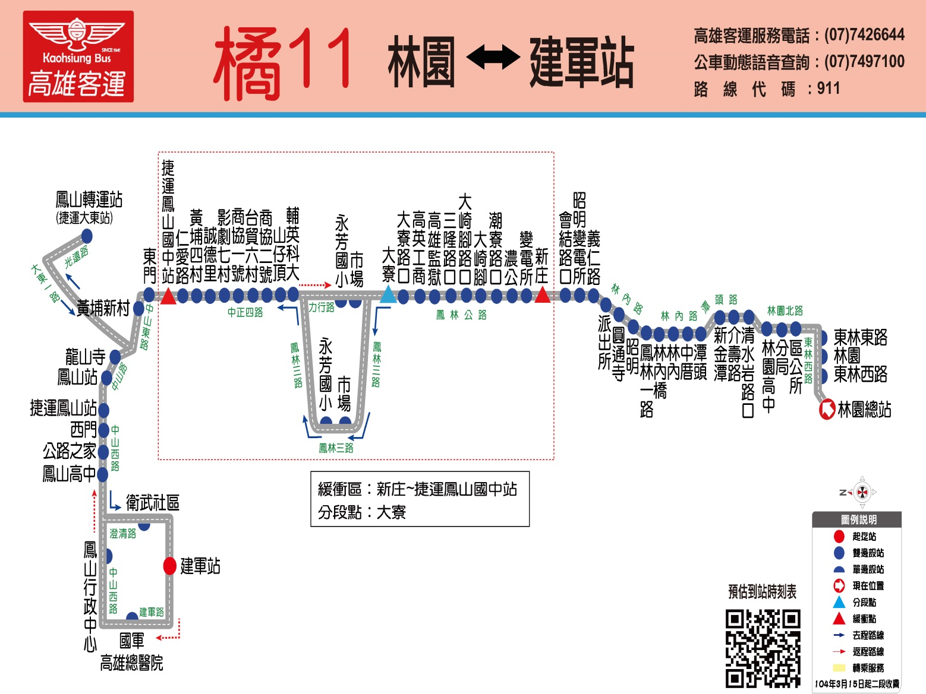
路線圖104年08月01日修正實施

橘11(原8002路線)林園←經捷運大東站(鳳山轉運站)→建軍站
105.02.16實施
往 建軍站 |  |  |  | 往 林園
林園 | 捷運大東站 | 鳳山 | 建軍站 | 建軍站 | 鳳山 | 捷運大東站 | 林園
05:30 | 06:20 | 06:25 | 06:35 | 06:40 | 06:50 | 06:55 | 07:45
06:20 | 07:15 | 07:20 | 07:30 | 07:25 | 07:35 | 07:40 | 08:35
07:00 | 07:55 | 08:00 | 08:10 | 08:25 | 08:35 | 08:40 | 09:35
07:50 | 08:45 | 08:50 | 09:00 | 09:25 | 09:35 | 09:40 | 10:30
08:40 | 09:30 | 09:35 | 09:45 | 10:25 | 10:35 | 10:40 | 11:30
09:20 | 10:10 | 10:15 | 10:25 | 11:20 | 11:30 | 11:35 | 12:25
09:50 | 10:40 | 10:45 | 10:55 | 12:00 | 12:10 | 12:15 | 13:05
10:50 | 11:40 | 11:45 | 11:55 | 12:35 | 12:45 | 12:50 | 13:40
11:10 | 12:00 | 12:05 | 12:15 | 13:35 | 13:45 | 13:50 | 14:40
12:20 | 13:10 | 13:15 | 13:25 | 14:35 | 14:45 | 14:50 | 15:40
13:20 | 14:10 | 14:15 | 14:25 | 14:50 | 15:00 | 15:05 | 15:55
14:10 | 15:00 | 15:05 | 15:15 | 16:05 | 16:15 | 16:20 | 17:15
15:10 | 16:00 | 16:05 | 16:15 | 16:40 | 16:50 | 16:55 | 17:50
16:00 | 16:50 | 16:55 | 17:05 | 17:10 | 17:20 | 17:25 | 18:20
16:40 | 17:35 | 17:40 | 17:50 | 17:55 | 18:05 | 18:10 | 19:00
17:20 | 18:15 | 18:20 | 18:30 | 18:35 | 18:45 | 18:50 | 19:45
18:00 | 18:55 | 19:00 | 19:10 | 19:15 | 19:25 | 19:30 | 20:20
19:00 | 19:50 | 19:55 | 20:05 | 20:10 | 20:20 | 20:25 | 21:15
19:30 | 20:20 | 20:25 | 20:35 | 20:40 | 20:50 | 20:55 | 21:45
20:30 | 21:20 | 21:25 | 21:35 | 21:45 | 21:55 | 22:00 | 22:50
21:50 | 22:40 | 22:45 | 22:55 | 22:55 | 23:05 | 23:10 | 00:00

自105年2月16日起增加下列班次
往 建軍站 |  |  |  | 往 林園
林園 | 捷運大東站 | 鳳山 | 建軍站 | 建軍站 | 鳳山 | 捷運大東站 | 林園
09:20 | 10:10 | 10:15 | 10:25 | 12:00 | 12:10 | 12:15 | 13:05
10:50 | 11:40 | 11:45 | 11:55 | 14:50 | 15:00 | 15:05 | 15:55

時刻表105.02.16實施

